


SCHREIBBEWERB

Name der Schülerin/des Schülers: Fabian, Kathi, Doreen, Chiara, Philip
Alter: 6 - 10 Schule: Volksschule_______________________
Klasse: 1. - 4___ Ort: Dürnkrut_________________________

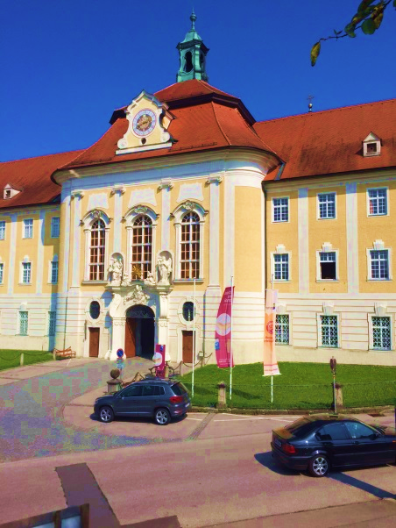
Foto: „Stift Seitenstetten“ – Pauli und Nico P., NMS Seitenstetten-Biberbach
Ein wenig verloren
Jennifer PrucknerBenjamin stand in dem großen Hof und schaute zur Spitze des hoch in den Himmel ragenden Kirchturms auf. Unter seinen Schuhsohlen knirschte der Kies, wenn er sachte vor und zurück wippte. Um ihn herum standen viele Leute, unterhielten sich oder machten Fotos. An einem schönen Tag wie heute war Seitenstetten gut besucht.
In diesem Moment kam eine Gruppe in Begleitung einer jungen, blonden Reiseleiterin durch das offenstehende Kirchenportal. Kaum waren sie draußen, setzten die Leute ihre Hüte und Sonnenbrillen auf.
Benjamin sah sich um. Er hatte vielleicht eine halbe Minute hier gestanden, doch seine Eltern schienen in der kurzen Zeit verschwunden zu sein. Unter all den Besuchern waren sie nicht zu entdecken.
Wo konnten sie sein?
Er ging durch das Kirchenportal, dort sah er hunderte von Leuten, die ein Bild fotografierten. Er ging an ihnen vorbei. Die Leute gingen in den Kirchenhof. Dort stand ein großer Springbrunnen. Benjamin sah einen Eisverkäufer. Er ging zu ihm und kaufte ein Eis. Die Reiseleiterin erklärte zum Springbrunnen, dass er über hundert Jahre alt war. Die Leute gingen weiter und erkundigten sich über die goldene Statue. Doch dann sah Benjamin plötzlich seine Eltern winken. Er lief zu ihnen und umarmte sie. Er ging mit seinen Eltern zum Picknicken in den Park und erzählte ihnen, was er alles erlebt hatte.

